
桃園市大溪地政事務所
103年度第4季服務品質意見調查統計分析報告

- 目的
為提升服務品質及效率，掌握民意實際需求，以問卷調查之方式，彙整調查結果並分析，期能檢討本所硬體環境設置、服務品質，並反映機關內部不合時宜之作法，據以研擬改進缺失，俾利推動優質為民服務工作之參考。

- 方式
    - 問卷調查表採被動放置櫃檯前供民眾自由填寫方式及由服務台主動發放雙軌並行方式進行問卷調查。
    - 本季意見調查表共計回收有效問卷514張。

- 基本資料 (樣本分配)：
  - 性別統計：
本次問卷受訪者總計514位，男性受訪者為251人；女性受訪者為263人。

性 別 | 男 | 女 | 總 計
人 數 | 251 | 263 | 514
百分比 | 49﹪ | 51﹪ | 100%

性 別

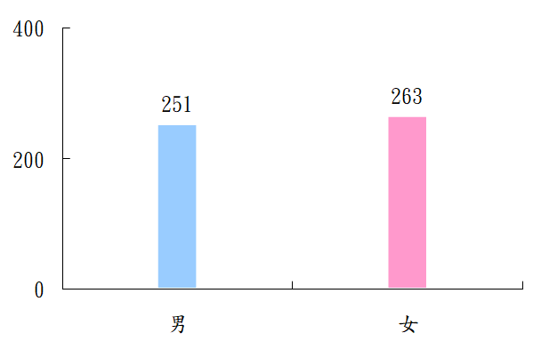

  - 年齡統計：
受訪者以31～40歲人數最多佔35%；41～50歲佔29%； 21~30歲佔19%；51歲以上佔15%； 20歲以下佔2%。

年 齡 | 20歲以下 | 21～30歲 | 31～40歲 | 41～50歲 | 51歲以上 | 總 計
人 數 | 8 | 97 | 179 | 150 | 80 | 514
百分比 | 2﹪ | 19﹪ | 35﹪ | 29﹪ | 15﹪ | 100﹪

年 齡

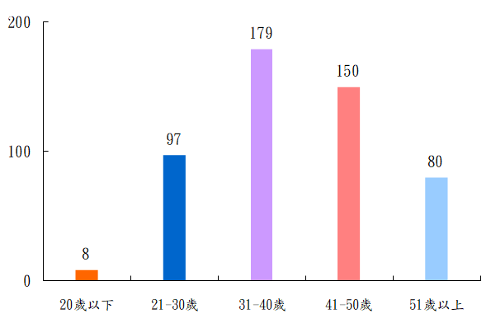

  - 教育程度統計：
受訪者教育程度以大專比例最高50%，其次高中（職）為41%，兩者合計為91%。

教育程度 | 國中小 | 高中(職) | 大 專 | 研究所 | 總 計
人 數 | 23 | 213 | 258 | 20 | 514
百 分 比 | 5% | 41% | 50% | 4% | 100%

教育程度

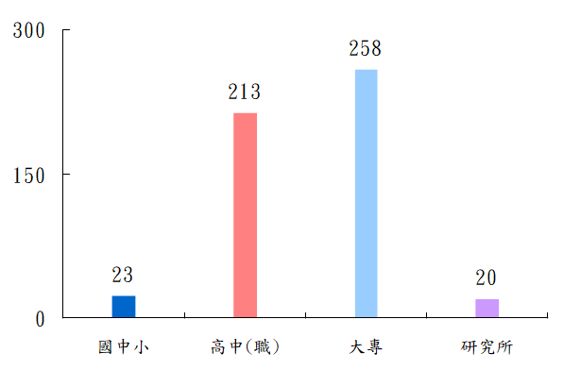

  - 身份別統計：
受訪者身份別以一般民眾為316人佔61%、地政士為144人佔28%、房屋仲介業者為54人佔11%，受訪者身份別以一般民眾為主。

身份別 | 一般民眾 | 地政士  (含登記助理員) | 房屋仲介業者 | 總 計
人數 | 316 | 144 | 54 | 514
百分比 | 61﹪ | 28﹪ | 11﹪ | 100﹪

身 份 別

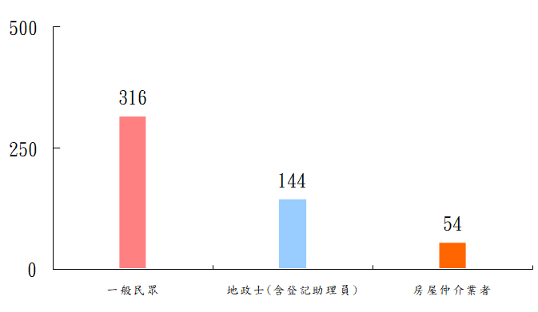

- 問卷分析(各項服務滿意度分析)
  - 依申辦業務填寫問卷人數（可複選）
受訪者中有10人洽辦業務為2項以上。以申辦業務種類統計，以申請各類謄本者最多（38%），次為登記業務 (佔31﹪)，本所將持續研議整併多樣業務之全功能聯合服務措施，達到一次送件多項服務，以符民眾需求，便利民眾洽辦地政業務。
申辦業務 | 各類謄本 | 登記業務 | 測量業務 | 地政業務  諮詢 | 其他 | 總 計
人 數 | 198 | 162 | 91 | 69 | 4 | 524
百 分 比 | 38﹪ | 31﹪ | 17﹪ | 13﹪ | 1﹪ | 100%

申辦業務

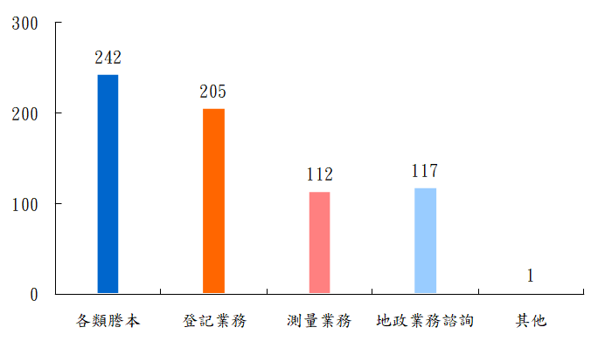

  - 受訪者對服務態度滿意程度
本所服務人員之服務態度有94%的受訪者感到（很）滿意；普通者佔6%。
服務態度 | 很滿意 | 滿 意 | 普 通 | 總 計
人 數 | 182 | 301 | 31 | 514
百 分 比 | 35﹪ | 59﹪ | 6﹪ | 100﹪

服務態度

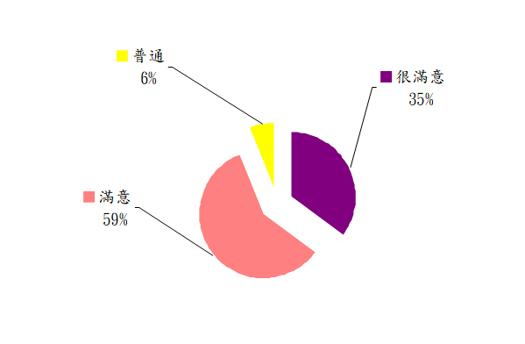

三、辦事效率
受訪者對於本所辦事效率有92%感到（很）滿意；普通者佔8%。
辦事效率 | 很滿意 | 滿 意 | 普 通 | 總 計
人 數 | 171 | 300 | 43 | 514
百 分 比 | 33﹪ | 59﹪ | 8﹪ | 100%

辦事效率

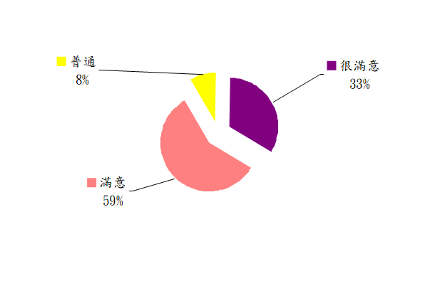

四、手續與流程
就本所洽辦業務之手續及流程滿意度而言，受訪者感到很滿意者（很滿意及滿意）達92%；普通者有8%。

手續與流程 | 很滿意 | 滿 意 | 普 通 | 總 計
人 數 | 175 | 296 | 43 | 514
百 分 比 | 34﹪ | 58﹪ | 8﹪ | 100%

手續與流程

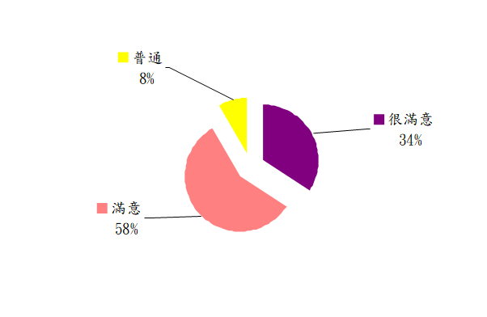

五、專業素養
受訪者對於本所服務人員之專業素養有91.8﹪的洽受訪者感到滿意（很滿意及滿意）；感到普通者有7.8﹪；感到不滿意者有0.4﹪。
專業素養 | 很滿意 | 滿 意 | 普 通 | 不滿意 | 總 計
人 數 | 181 | 291 | 40 | 2 | 514
百 分 比 | 35.2﹪ | 56.6﹪ | 7.8﹪ | 0.4﹪ | 100%

專業素養

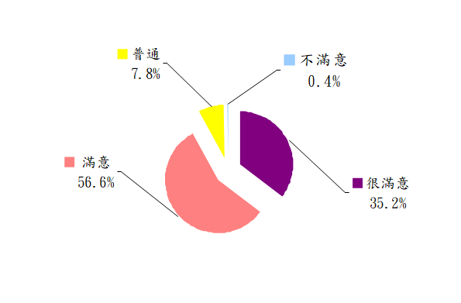

六、專業志工服務態度
受訪者對於本所專業志工的服務態度感到滿意者(很滿意及滿意)達到91.6%；普通者佔6.6%；不滿意者者佔0.2%；未接觸者佔1.6%。

專業志工  服務態度 | 很滿意 | 滿 意 | 普 通 | 不滿意 | 未接觸 | 總 計
人 數 | 192 | 279 | 34 | 1 | 8 | 514
百 分 比 | 37.3﹪ | 54.3﹪ | 6.6﹪ | 0.2﹪ | 1.6﹪ | 100%

專業志工服務態度

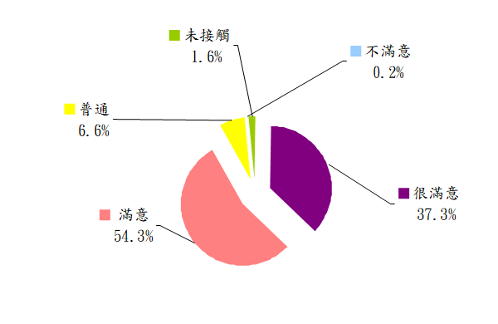

七、各項標示指引
受訪者對於本所各項標示指引有91%感到滿意(很滿意及滿意)；普通者佔9%，本所除了著重於行政效率、服務品質及專業素養上的提升外，亦從民眾立場進行改善，定期檢視環境及各項標示。

各項標示指引 | 很滿意 | 滿 意 | 普 通 | 總 計
人 數 | 182 | 288 | 44 | 514
百 分 比 | 35﹪ | 56﹪ | 9﹪ | 100%
各項標示指引

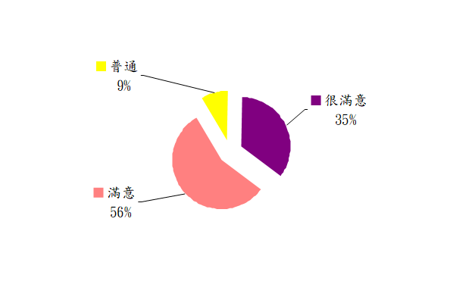

八、服務設施
本季服務品質意見調查表【服務設施】項目中，以受訪者使用自助影印機使用率較高。
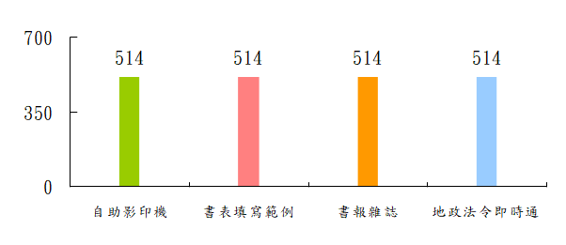

（一）自助影印機滿意度分析：受訪者中未使用11人，佔2﹪，已使用過503人，佔98﹪。
服務設施  (自助影印機) | 很滿意 | 滿 意 | 普 通 | 未使用 | 總 計
人 數 | 226 | 234 | 43 | 11 | 514
百 分 比 | 44﹪ | 46﹪ | 8﹪ | 2% | 100%

服務設施─自助影印機

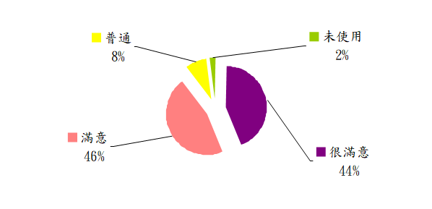
（二）書表填寫範例滿意度分析：受訪者中未使用49人，佔10﹪， 已使用過465人，佔90﹪。
服務設施  (書表填寫範例) | 很滿意 | 滿 意 | 普 通 | 未使用 | 總 計
人 數 | 215 | 217 | 33 | 49 | 514
百 分 比 | 42﹪ | 42﹪ | 6﹪ | 10% | 100%
服務設施─書表填寫範例

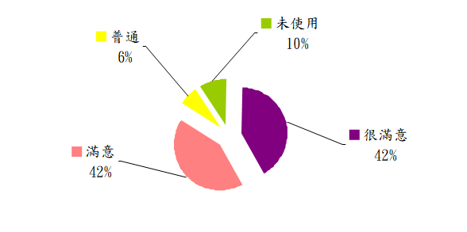
（三）書報雜誌滿意度分析：受訪者中未使用69人，佔13﹪，
已使用過445人，佔87﹪。
服務設施  (書報雜誌) | 很滿意 | 滿 意 | 普 通 | 未使用 | 總 計
人 數 | 181 | 223 | 41 | 69 | 514
百 分 比 | 35﹪ | 44﹪ | 8﹪ | 13% | 100%
服務設施─書報雜誌

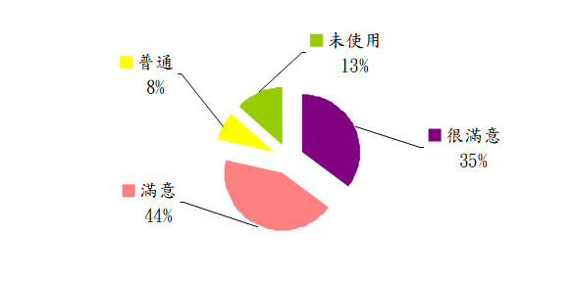
（四）地政法令即時通滿意度分析：受訪者中未使用73人，佔14﹪，已使用過441人，佔86﹪。
服務設施  (地政法令即時通) | 很滿意 | 滿 意 | 普 通 | 未使用 | 總 計
人 數 | 177 | 225 | 39 | 73 | 514
百 分 比 | 34﹪ | 44﹪ | 8﹪ | 14% | 100%
服務設施─地政法令即時通

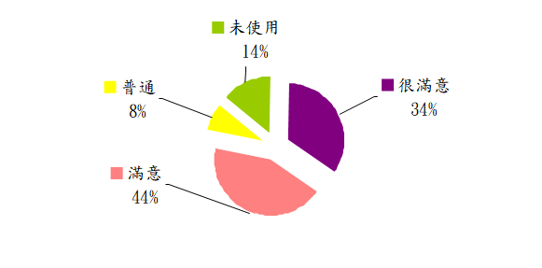

小結：本季意見調查表【服務設施】項目中，雖皆無感到不滿意；但與上季相比其滿意度百分比(滿意及很滿意)皆全部下滑，分析最終原因為填「普通」的民眾百分比上升所致，故應持續再安排走動式服務人員工加強協助影印服務，書表範例部分，則請服務台人員及專業志工人員加強各項申辦業務說明，書報雜誌及法令即時通部分將適時更新汰換，以提供民眾更多的即時閱覽資訊，進而提升為民服務的品質。

九、免下車服務
受訪者對於本所免下車服務以【知道，且曾經用過】佔3.3%，【知道，但未利用過】佔78.2%，【不知道該項服務者】佔18.3%，【未填寫】佔0.2%，而本季免下車領取案件及謄本服務共計13件。本所因停車位不足，為改善民眾停車問題，提高民眾服務滿意度將繼續推廣民眾多加利用免下車服務措施。
免下車服務 | 知道，且  曾經用過 | 知道，但  未利用過 | 不知道  該項服務 | 未填寫 | 總 計
人 數 | 17 | 402 | 94 | 1 | 514
百 分 比 | 3.3﹪ | 78.2﹪ | 18.3﹪ | 0.2﹪ | 100%

免下車服務

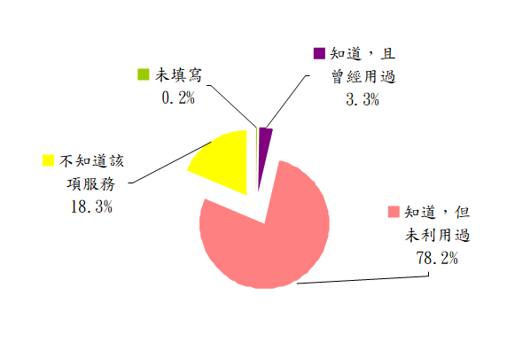

十、地政ｅ櫃檯
本所地政ｅ櫃檯以【知道，但未利用過】者較多，達74.3%，【不知道該項服務】有18.9%，【曾經用過】佔6.6%，【未填寫】佔0.2%，本所將繼續宣導此服務措施。
地政ｅ櫃檯 | 曾經用過 | 知道，  但未利用過 | 不知道  該項服務 | 未填寫 | 總 計
人 數 | 34 | 382 | 97 | 1 | 514
百 分 比 | 6.6﹪ | 74.3﹪ | 18.9﹪ | 0.2﹪ | 100%

地政ｅ櫃檯

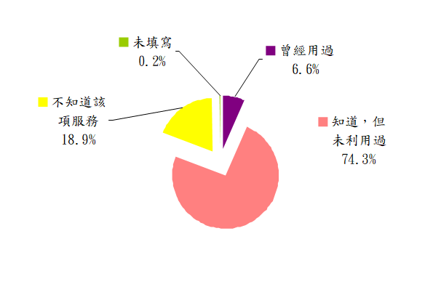

伍、交叉分析
一、【教育】與【辦事效率】交叉分析列表
此次滿意度調查對於辦事效率滿意度達96%，經交叉分析結果：在各教育層級滿意程度有達到90%~96％之間，穩定維持一定之水準，本所應不能以此滿足，仍將持續要求同仁服務態度，積極檢討業務流程並加以改善，以提升本所的行政效率。
辦事效率  教育 | 很滿意 | 滿 意 | 普 通 | 滿意程度  （很滿意與滿意）
國中小 | 22﹪ | 74﹪ | 4﹪ | 96﹪
高中（職） | 32﹪ | 60﹪ | 8﹪ | 92﹪
大 專 | 33﹪ | 59﹪ | 8﹪ | 92﹪
研究所 | 75﹪ | 15﹪ | 10﹪ | 90﹪

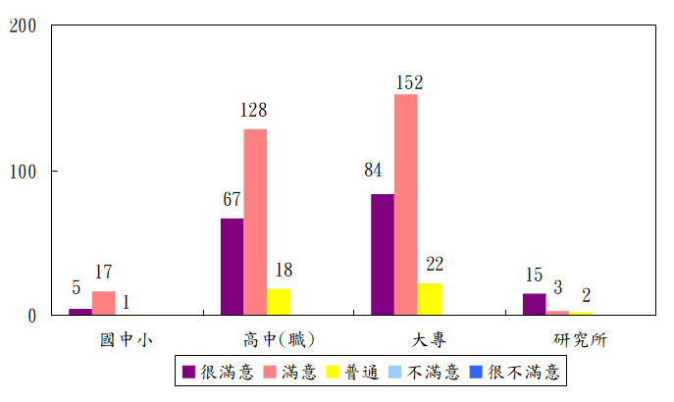

二、【教育】與【服務態度】交叉分析列表
由交叉分析結果：在各教育層級滿意程度有達到90%~100%之間，本所將持續要求同仁服務態度，辦理人員教育訓練以提昇禮貌素養，除可提供民眾更好的服務品質外，亦提高機關形象。
服務態度  教育 | 很滿意 | 滿 意 | 普 通 | 滿意程度  （很滿意與滿意）
國中小 | 30﹪ | 70﹪ | 0﹪ | 100﹪
高中（職） | 33﹪ | 62﹪ | 5﹪ | 95﹪
大 專 | 35﹪ | 58﹪ | 7﹪ | 93﹪
研究所 | 75﹪ | 15﹪ | 10﹪ | 90﹪

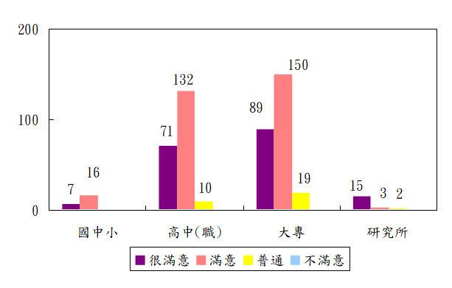

陸、結論
本季服務品質意見調查多項調查指標項目，維持滿意程度均達91％以上，惟專業素養（0.4%）、專業志工服務態度（0.2%）仍出現不滿意現象，宜請同仁及志工針對以上項目，在辦理業務工作應對民眾服務禮儀態度及處理時效上持續提升改善。另加強協助民眾使用相關設施並適時提供專業的諮詢服務，展現更優質的服務品質。

